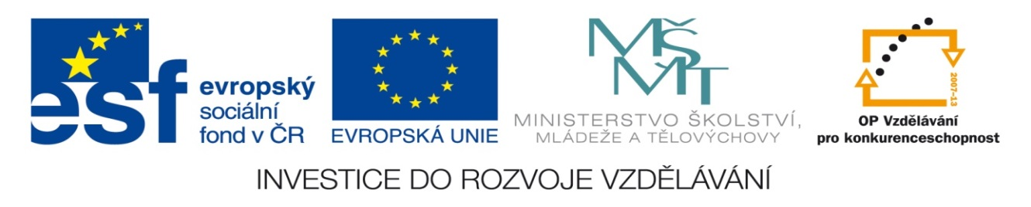

NÁZEV: VY_32_INOVACE_30_HČ
ČÍSLO PROJEKTU: CZ.1.07/1.4.00/21.1700
NÁZEV PROJEKTU: Moderní škola 2011
ŠKOLA: Základní škola a Mateřská škola Olomouc -Nemilany
VYUČUJÍCÍ: Mgr. Renata Pospiechová
TÉMATICKÁ OBLAST: Hrátky s češtinou

PŘEDMĚT: Č ROČNÍK: 5. POČET ŽÁKŮ: 28

EVALUACE: 27.09.2012

NÁZEV MATERIÁLU: Osobnosti národního obrození

TYP DOKUMENTU: Word

ANOTACE:
Materiál je určen pro práci na interaktivní tabuli.
Žáci přiřazují jména osobností národního obrození a jejich charakteristiku.

ANTONÍN DVOŘÁK
BEDŘICH SMETANA
JOSEF KAJETÁN TYL
KAREL JAROMÍR ERBEN
MIKOLÁŠ ALEŠ

MIROSLAV TYRŠ
KAREL HYNEK MÁCHA

KAREL HAVLÍČEK BOROVSKÝ
BOŽENA NĚMCOVÁ

hudební skladatel, žil v Americe, opera Rusalka

zakladatel Sokola, cvičitel

malíř, ilustrátor knih, vyzdobil Národní divadlo

spisovatelka, napsala román Babička
hudební skladatel, později ohluchl, opera Prodaná nevěsta
novinář, bojoval proti Rakousku, psal epigramy

sběratel lidové poezie a pohádek, napsal Kytici
básník, prošel pěšky Evropu, skladba Máj
divadelník, napsal slova hymny a mnoho divadelních her

